Отчёт по лабораторной работе №6

дисциплина: Математическое моделирование

Ерёменко Артём Геннадьевич, НПИбд-02-18

Содержание

# Цель работы

Построить простейшую модель эпидемии с помощью Julia.

# Задание

**Вариант 4**

На одном острове вспыхнула эпидемия. Известно, что из всех проживающих на острове ($N=9000$) в момент начала эпидемии ($t=0$) число заболевших людей (являющихся распространителями инфекции) $I(0)=70$, а число здоровых людей с иммунитетом к болезни $R(0)=10$. Таким образом, число людей восприимчивых к болезни, но пока здоровых, в начальный момент времени $S(0)=N−I(0)−R(0)$.

Постройте графики изменения числа особей в каждой из трех групп. Рассмотрите, как будет протекать эпидемия в случае:

1. если $I(0)≤I^{*}$
2. если $I(0)>I^{*}$

# Теоретическое введение

Предположим, что некая популяция, состоящая из N особей, (считаем, что популяция изолирована) подразделяется на три группы:

* $S(t)$— восприимчивые к болезни, но пока здоровые особи;
* $I(t)$— это число инфицированных особей, которые также при этом являются распространителями инфекции;
* $R(t)$— это здоровые особи с иммунитетом к болезни.

До того, как число заболевших не превышает критического значения $I^{*}$ считаем, что все больные изолированы и не заражают здоровых. Когда $I(t)>I^{*}$, тогда инфицирование способны заражать восприимчивых к болезни особей.

Таким образом, скорость изменения числа S(t) меняется по следующему закону:

$$\frac{∂S}{∂t}=\left\{\begin{matrix}−αS,еслиI(t)>I^{*} \\ 0,еслиI(t)≤I^{*}\end{matrix}\right.$$

Поскольку каждая восприимчивая к болезни особь, которая в конце концов заболевает, сама становится инфекционной, то скорость изменения числа инфекционных особей представляет разность за единицу времени между заразившимися и теми, кто уже болеет и лечится, т.е.:

$$\frac{∂I}{∂t}=\left\{\begin{matrix}−αS−βI,еслиI(t)>I^{*} \\ −βI,еслиI(t)≤I^{*}\end{matrix}\right.$$

А скорость изменения выздоравливающих особей (при этом приобретающие иммунитет к болезни):

$$\frac{∂R}{∂t}=βI$$

Постоянные пропорциональности:

* $α$— коэффициент заболеваемости
* $β$— коэффициент выздоровления

Для того, чтобы решения соответствующих уравнений определялись однозначно, необходимо задать начальные условия. Считаем, что на начало эпидемии в момент времени $t=0$ нет особей с иммунитетом к болезни $R(0)=0$, а число инфицированных и восприимчивых к болезни особей $I(0)$ и $S(0)$ соответственно. Для анализа картины протекания эпидемии необходимо рассмотреть два случая: $I(0)≤I^{*}$ и $I(0)>I^{*}$.

# Выполнение лабораторной работы

1. Изучил начальные условия. Популяция состоит из 9000 особей. В начальный момент времени: 70 особей инфицированы; 10 здоровых особей с иммунитетом; (9000 - 70 - 10) особей, воприимчивых к болезни. Задала коэффициент заболеваемости, равный 0,01, и коэффициент выздоровления, равный 0,02.
2. Оформил начальные условия в код на Julia:

N = 9000 #численность населения  
I0 = 70 #начальная численность инфицированных индивидов  
R0 = 10 #начальная численность переболевших индивидов  
S0 = N - I0 - R0 #начальная численность восприимчивых индивидов  
  
u0 = [S0,I0, R0] #Вектор начальных условий  
  
a = 0.01 #коэффициент интенсивности контактов индивидов с последующим инфицированием  
b = 0.02 # коэффициент интенсивности выздоровления инфицированных индивидов

1. Задал условия для времени: $t_{0}=0$– начальный момент времени, $t_{max}=200$– предельный момент времени, $dt=0,01$– шаг изменения времени.
2. Добавил в программу условия, описывающие время:

t0 = 0.0 #начальный момент времени  
tmax = 200.0 #предельный момент времени  
dt = 0.01  
t = (t0,tmax)

1. Запрограммировал систему уравнений, соответствующую 1-ому случаю ($I(0)≤I^{*}$):

function model1(du,u,p,t)  
 a,b = p  
 u1,u2,u3 = u  
 du[1] = 0 #изменение численности восприимчивых индивидов во времени   
 du[2] = -b*u2 #изменение численности инфицированных индивидов во времени   
 du[3] = b*u2 #изменение численности переболевших индивидов во времени  
end

1. Запрограммировал систему уравнений, соответствующую 2-ому случаю ($I(0)>I^{*}$):

function model2(du,u,p,t)  
 a,b = p  
 u1,u2,u3 = u  
 du[1] = -a*u1 #изменение численности восприимчивых индивидов во времени   
 du[2] = a*u1-b*u2 #изменение численности инфицированных индивидов во времени   
 du[3] = b*u2 #изменение численности переболевших индивидов во времени  
end

1. Запрограммировал решение систем уравнений:

sol1 = solve(ODEProblem(model1, u0, t, par), saveat = dt)  
sol2 = solve(ODEProblem(model2, u0, t, par), saveat = dt)

1. Описал построение графика для 1-ого случая ($I(0)≤I^{*}$):

plot(sol1,xlabel = "Время",ylabel = "Численность", title = "График решения при I(0)<=I*", label = ["Susceptible" "Infected" "Recovered"])

1. Описал построение графика для 2-ого случая ($I(0)>I^{*}$):

plot(sol2,xlabel = "Время",ylabel = "Численность", title = "График решения при I(0)>I*", label = ["Susceptible" "Infected" "Recovered"])

1. Собрал код программы воедино и получил следующее:

using DifferentialEquations, Plots  
  
N = 9000 #численность населения  
I0 = 70 #начальная численность инфицированных индивидов  
R0 = 10 #начальная численность переболевших индивидов  
S0 = N - I0 - R0 #начальная численность восприимчивых индивидов  
  
u0 = [S0,I0, R0] #Вектор начальных условий  
  
a = 0.01 #коэффициент интенсивности контактов индивидов с последующим инфицированием  
b = 0.02 # коэффициент интенсивности выздоровления инфицированных индивидов  
  
t0 = 0.0 #начальный момент времени  
tmax = 200.0 #предельный момент времени  
dt = 0.01  
t = (t0,tmax)  
  
function model1(du,u,p,t)  
 a,b = p  
 u1,u2,u3 = u  
 du[1] = 0 #изменение численности восприимчивых индивидов во времени   
 du[2] = -b*u2 #изменение численности инфицированных индивидов во времени   
 du[3] = b*u2 #изменение численности переболевших индивидов во времени  
end  
  
  
par = [a,b] #массив коэффициентов  
  
#Решение системы  
sol1 = solve(ODEProblem(model1, u0, t, par), saveat = dt)  
  
#Построение графиков решений  
plot(sol1,xlabel = "Время",ylabel = "Численность", title = "График решения при I(0)<=I*", label = ["Susceptible" "Infected" "Recovered"])

function model2(du,u,p,t)  
 a,b = p  
 u1,u2,u3 = u  
 du[1] = -a*u1 #изменение численности восприимчивых индивидов во времени   
 du[2] = a*u1-b*u2 #изменение численности инфицированных индивидов во времени   
 du[3] = b*u2 #изменение численности переболевших индивидов во времени  
end  
  
#Решение системы  
sol2 = solve(ODEProblem(model2, u0, t, par), saveat = dt)  
  
#Построение графиков решений  
plot(sol2,xlabel = "Время",ylabel = "Численность", title = "График решения при I(0)>I*", label = ["Susceptible" "Infected" "Recovered"])

1. Получил следующие динамики изменения числа людей из каждой группы (см. рис. @fig:001 и @fig:002):

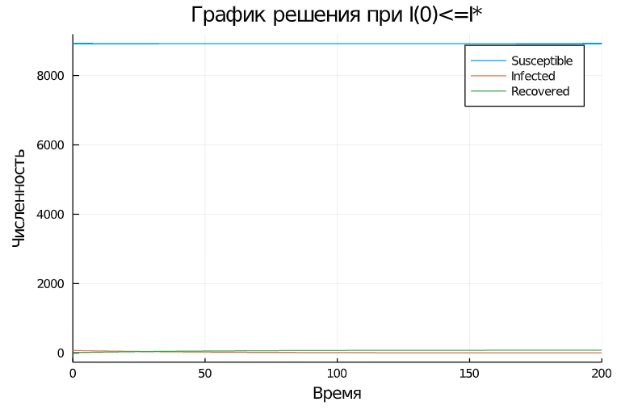

Динамика изменения числа людей в каждой из трех групп при $I(0)≤I^{*}$

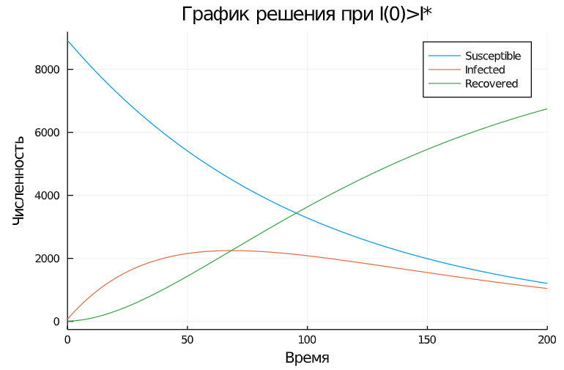

Динамика изменения числа людей в каждой из трех групп при $I(0)>I^{*}$

# Выводы

Построил простейшую модель эпидемии с помощью Julia.

В обоих случаях люди острова смогут победить болезнь.